Інструкція, як зібрати - Power Bank 6 елементів 21700

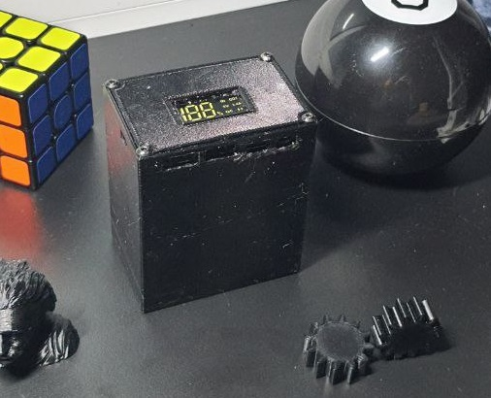

*Складові:*

1. Роздруковані частини:

А) bottomPartPowerBank21700.

Б) topLidPartPowerBank21700.

В) bracketInsidePartPowerBank21700.

Г) buttonPowerBank21700.

2. 21700 (будь-які), бажано, знайти 5000mAh.

Я особисто рекомендую ось ці - (shorturl.at/jL146).

3. Зарядний модуль 5v 2.4A заряд-розряд.

Посилання на Power Module (під який зроблена .stl модель корпуса) - (shorturl.at/aoAJT).

4. Нікелева полоса ≈ 35-40см.

5. Дріт електр. 22awg, один 15см, інший 10см.

(Який буде коротший або довший залежить від того яким полюсом опустите елемети на дно корпуса).

6. Болти М1.6 х 6мм - 4шт, М3 х 12мм – 4шт.

7. Ізоляційна стрічка.

*Необхідний інструмент:*

1. Паяльник.
2. Точкова зварка для акумуляторних батарейок.

(Можливо без неї і нікелевої полоси, відповідно, але тоді буде більша ймовірність відриву елемента з електр. ланцюга + треба буде додати висоти корпусу в **.stl файлі*1** у відповідності до товщини дротів якими буде зпаяно акум. батареї)

1. Викрутка з бітами.

(Під болти)

1. Кусачки або ніж.

(Зачистити дроти)

1. Наждачна бумага.

(Зачистити місце спайки дрота з нікелевою стрічкою)

**Порядок дій:**

1. Зв’язати батареї ізол. стрічкою.

(максимум один слой, щоб влізли в корпус)

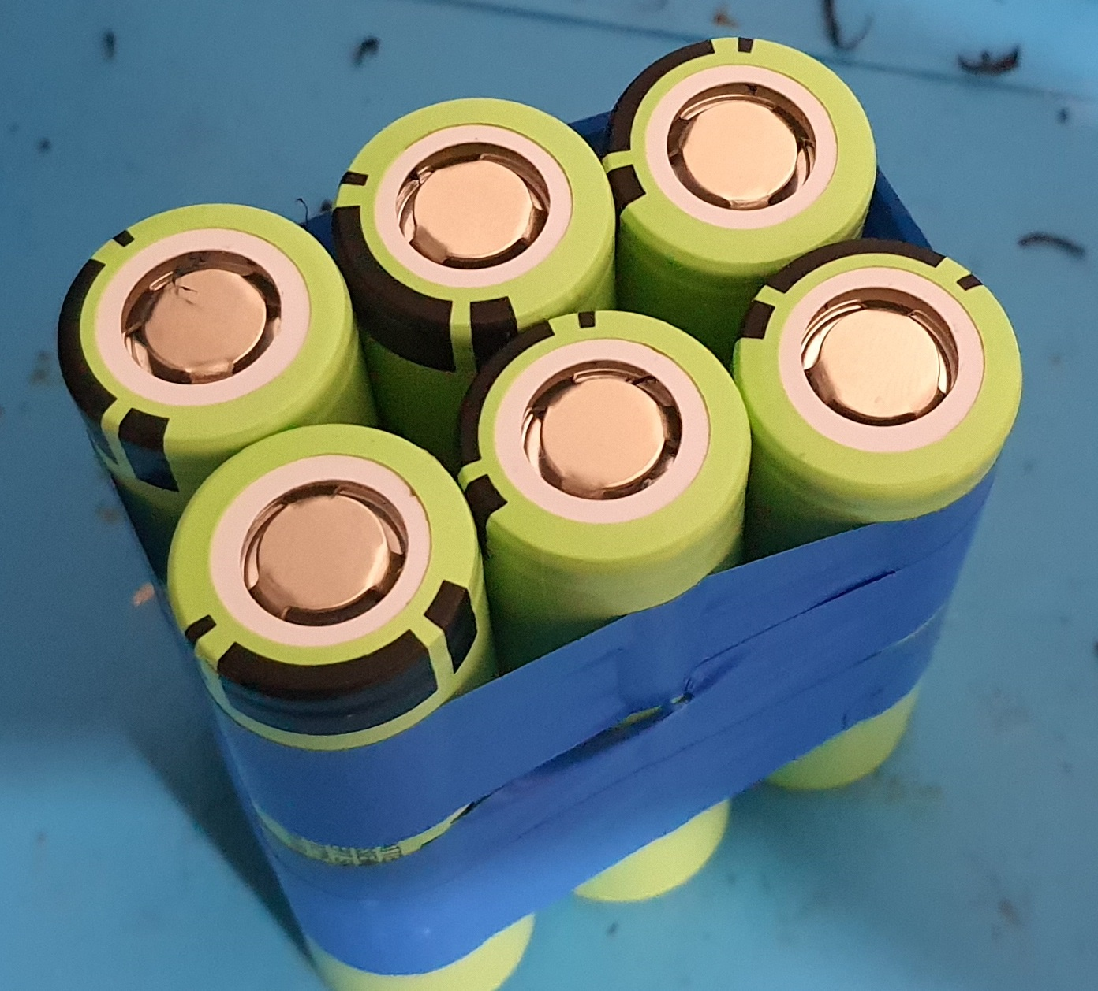

2. Беремо точкову зварку і нікілеву стрічку або

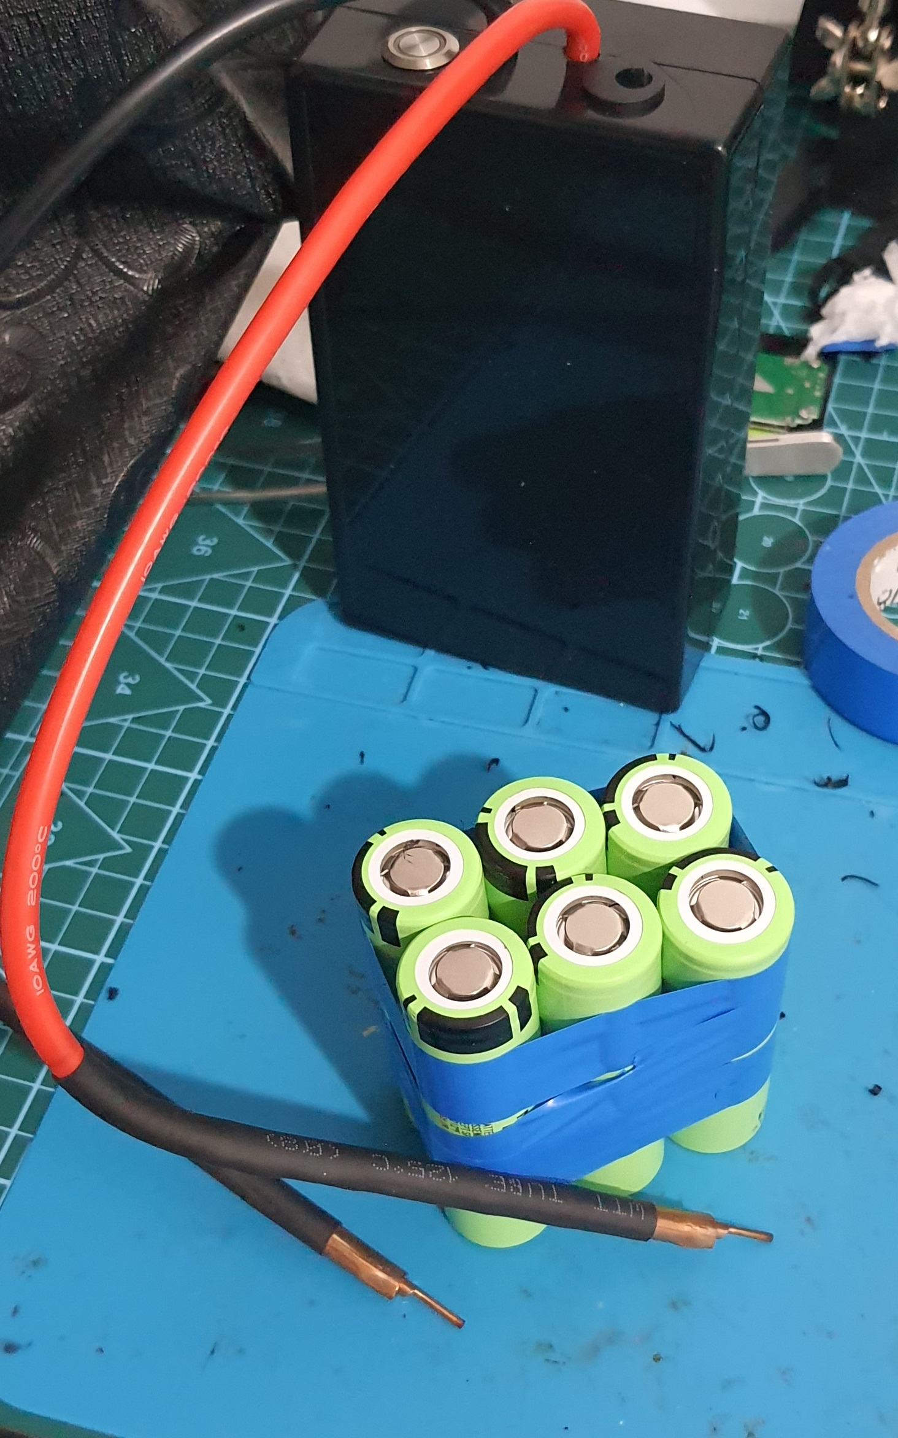

паяльник і дроти.

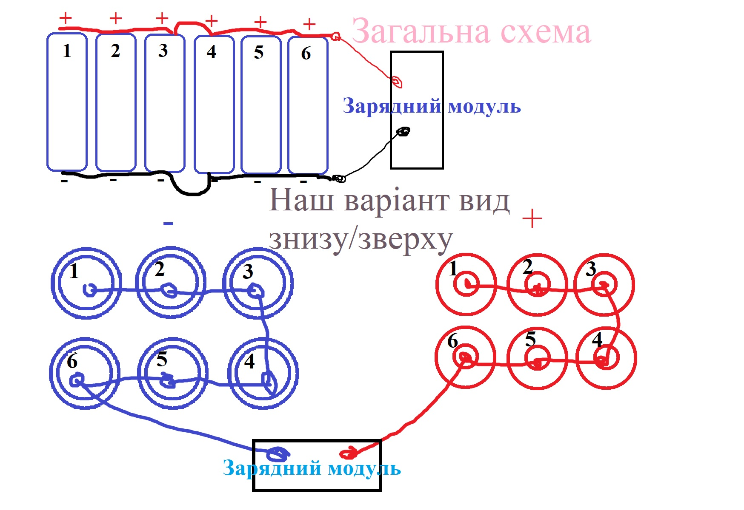

2.1. Схема підключення батарей до зарядного модуля

(Якщо, зрозуміло то рухаємось до пункт 3).

3. Паяєм по схемі 2.1. наш варіант зверху/знизу.

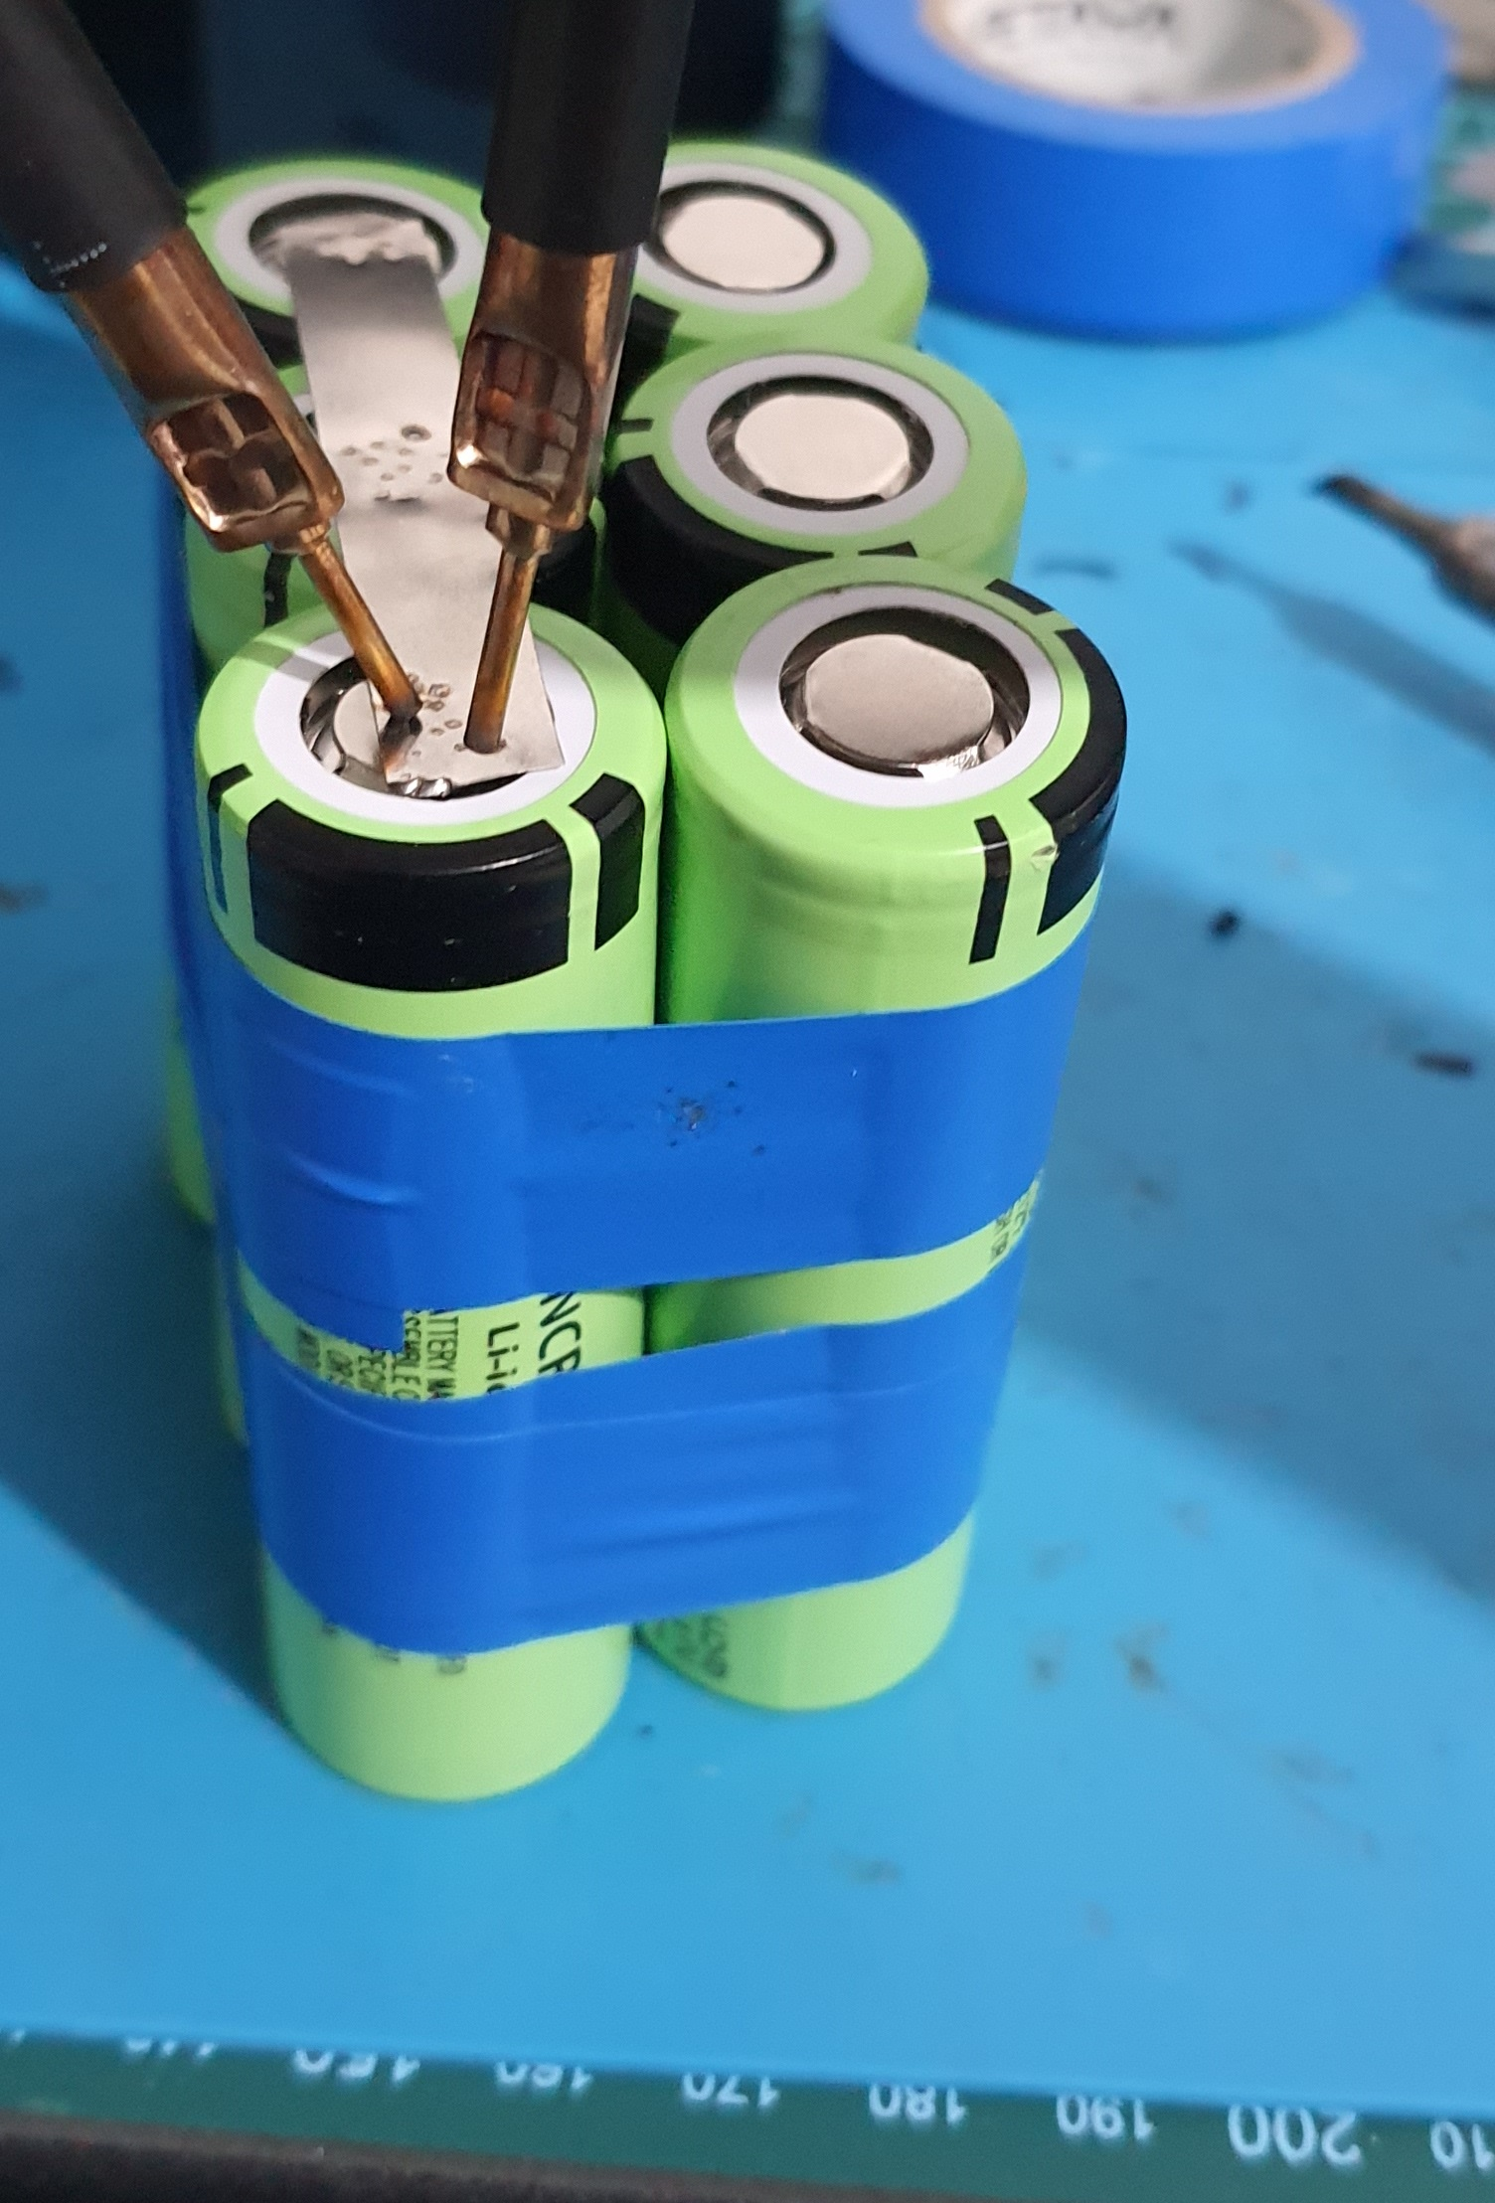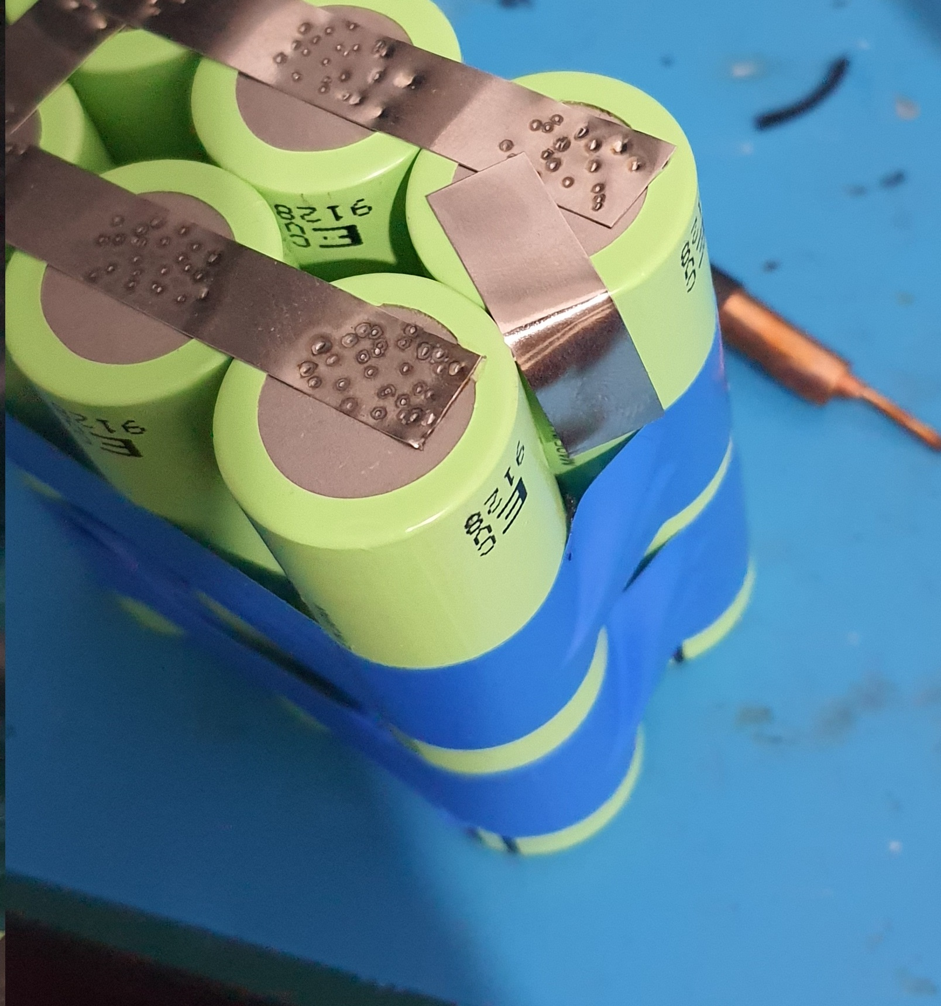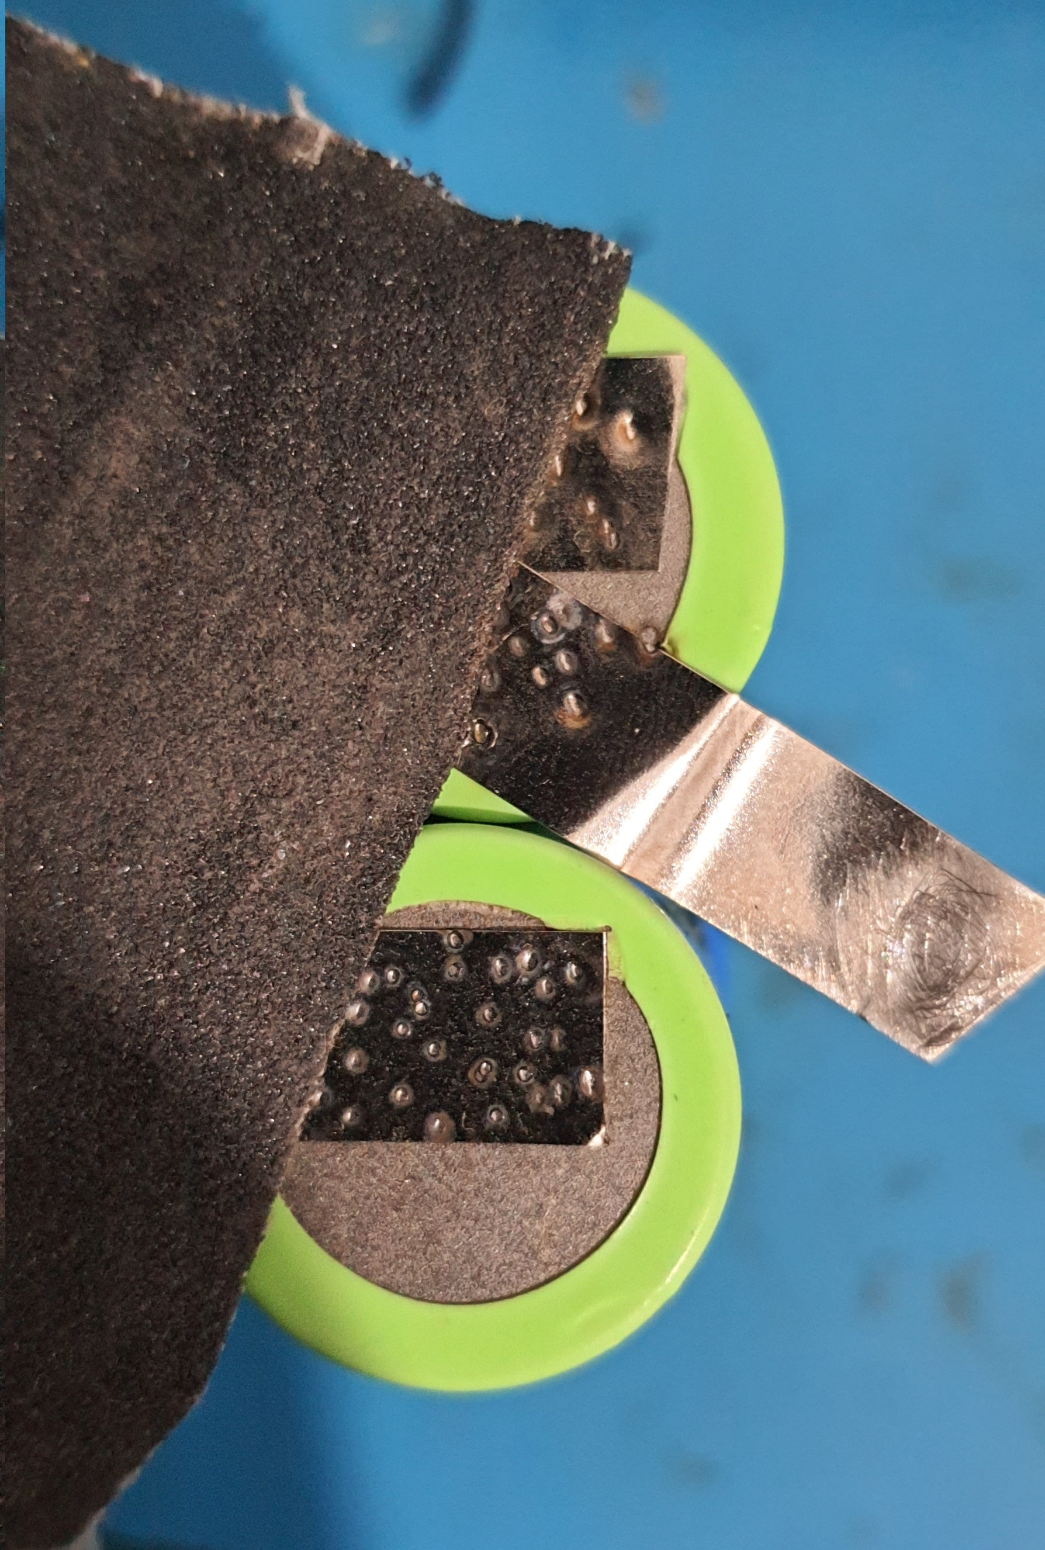

4. Берем невеликий

відрізок нік.стрічки 3см, один кінець обробляємо наждачним папером(щоб нанести свинець, далі буде зрозуміло) інший приварюєм (до **–** 6-ї батареї).

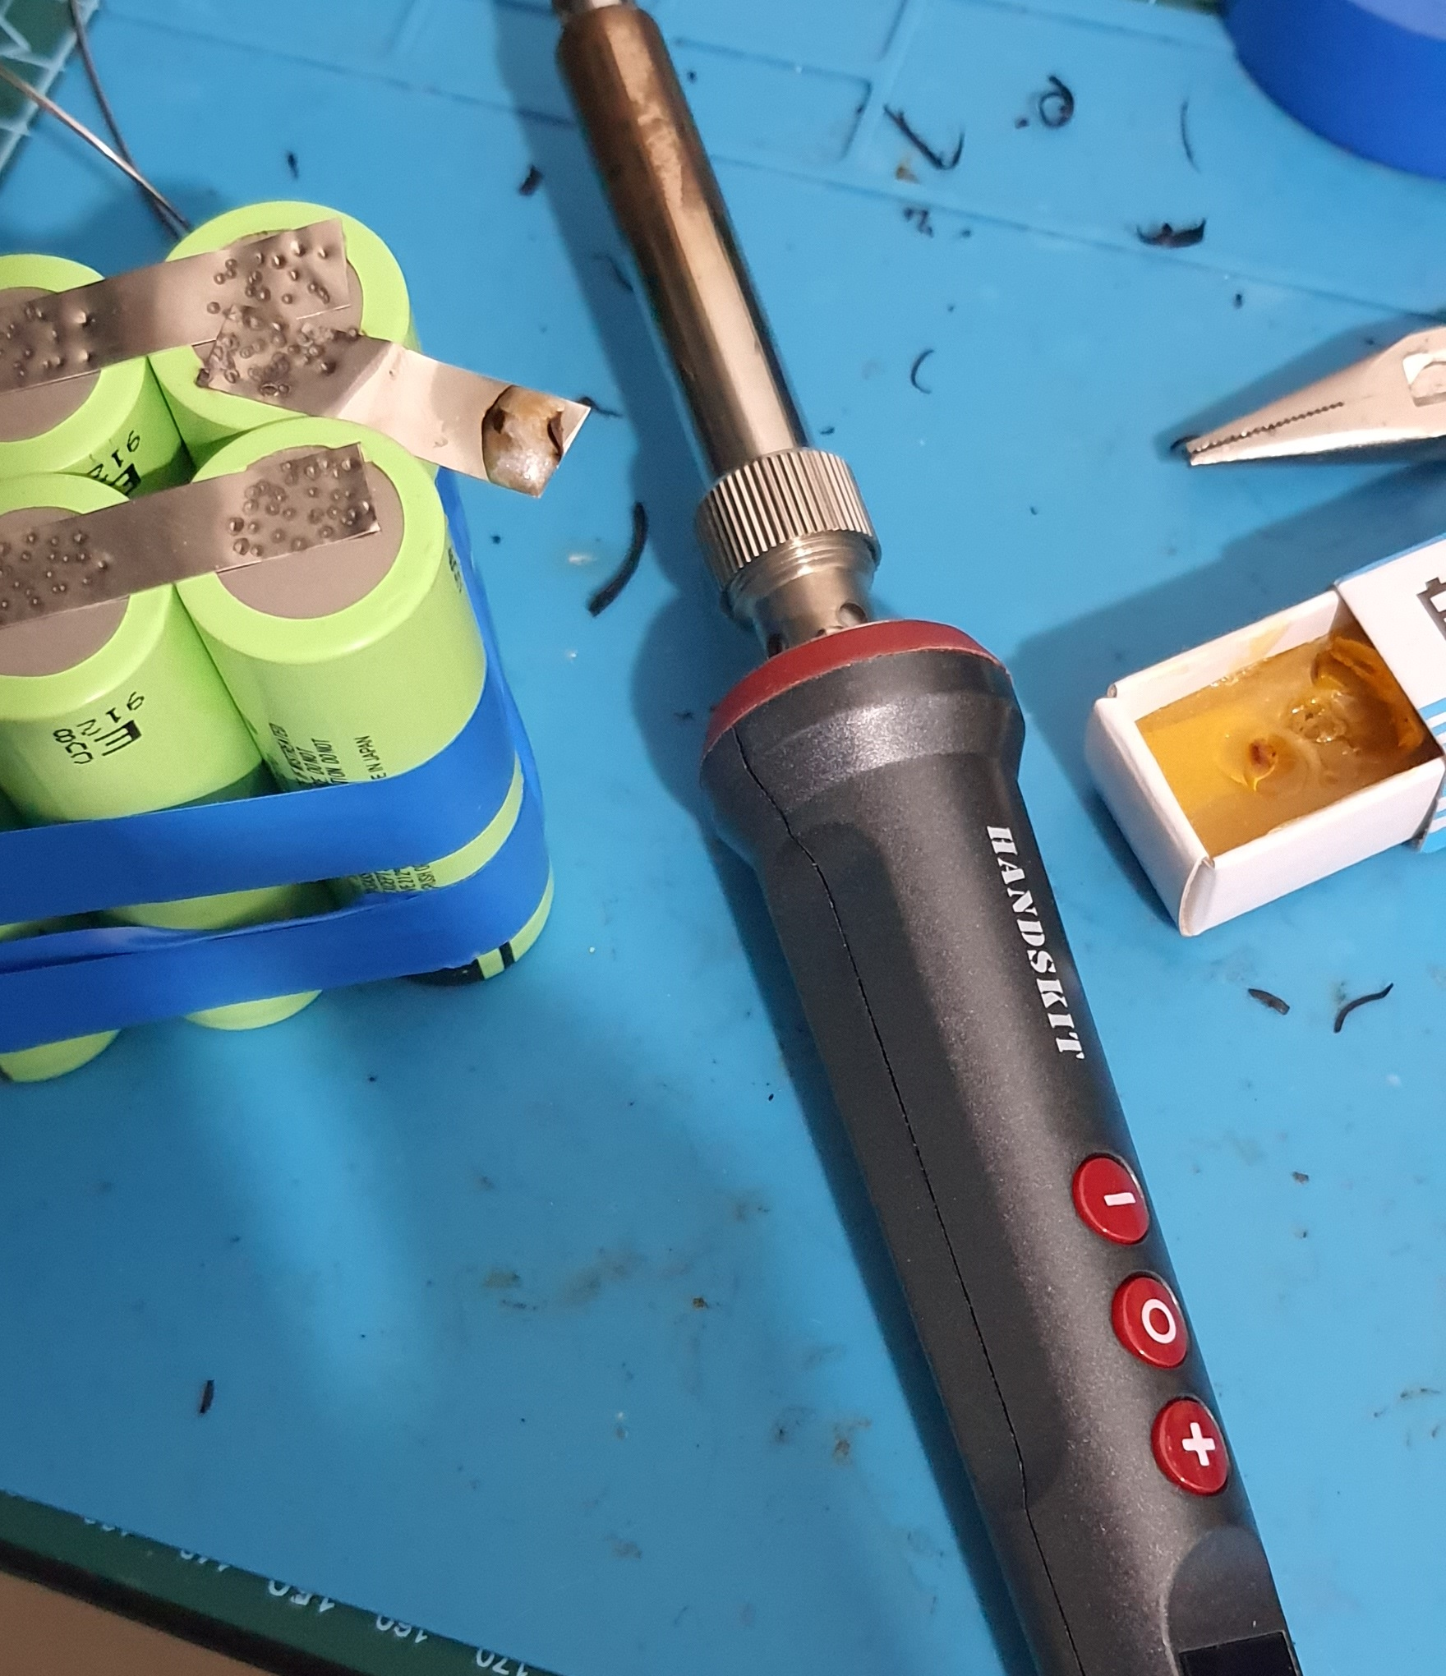

5. На зачищену ділянку стрічки наносим свинець, краплю (зачистили бо може відпасти при використанні, для збільшення адгезії).

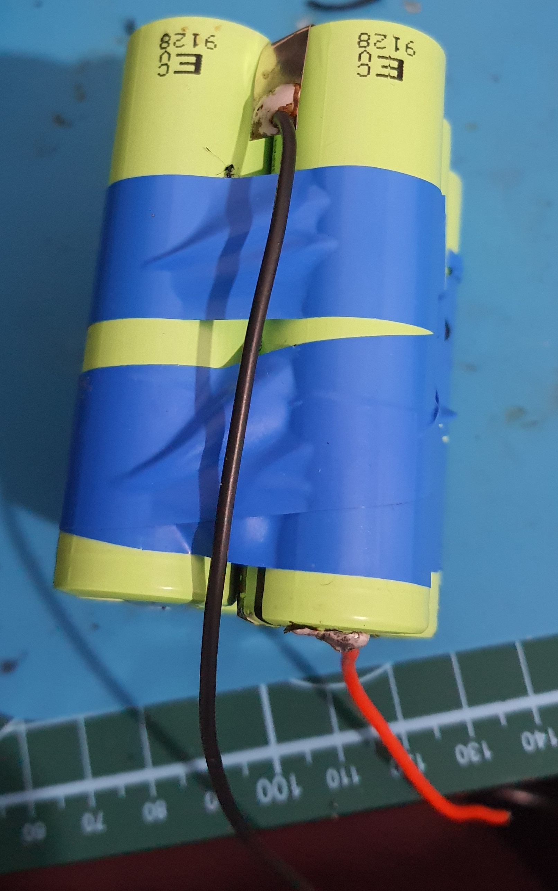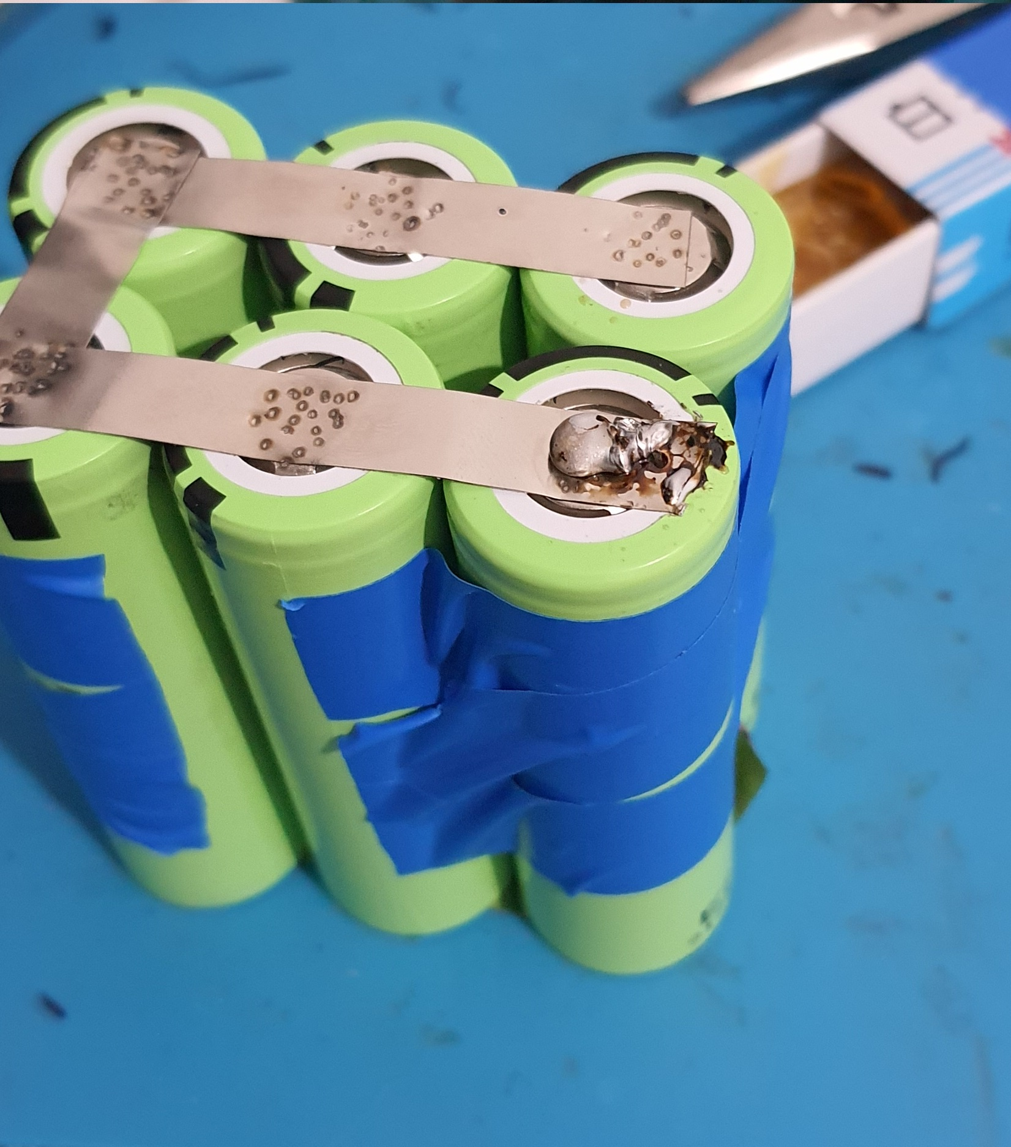

5.1. Повторюєм дії з пункту 4 і 5, але вже для іншого полюсу батарей (в прикладі ми спочатку зробили мінус зараз переходимо до плюса).

Невеликий відрізок нікіл. стрічки, необов’язкова умова, так як це потрібно для нижньої частини, щоб пропихнути 6ть батарей разом у корпус і щоб провід знизу йшов між ними не створюючи перешкоди для встановлення батарей на місце.

7. Припаюємо мінусовий дріт 22awg, так як це нижня частина (в даному випадку, ви можете встановлювати навпаки, різниці немає) то довжина 15см. (вона надлишкова для подальшої зручності монтажу кришки).

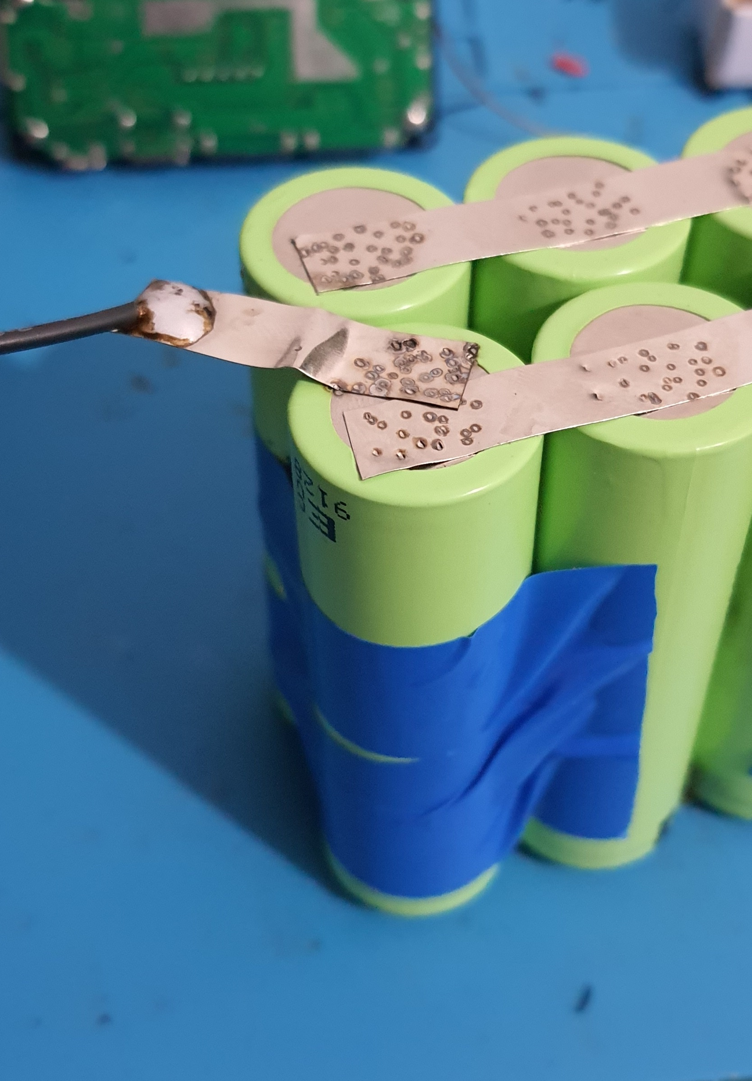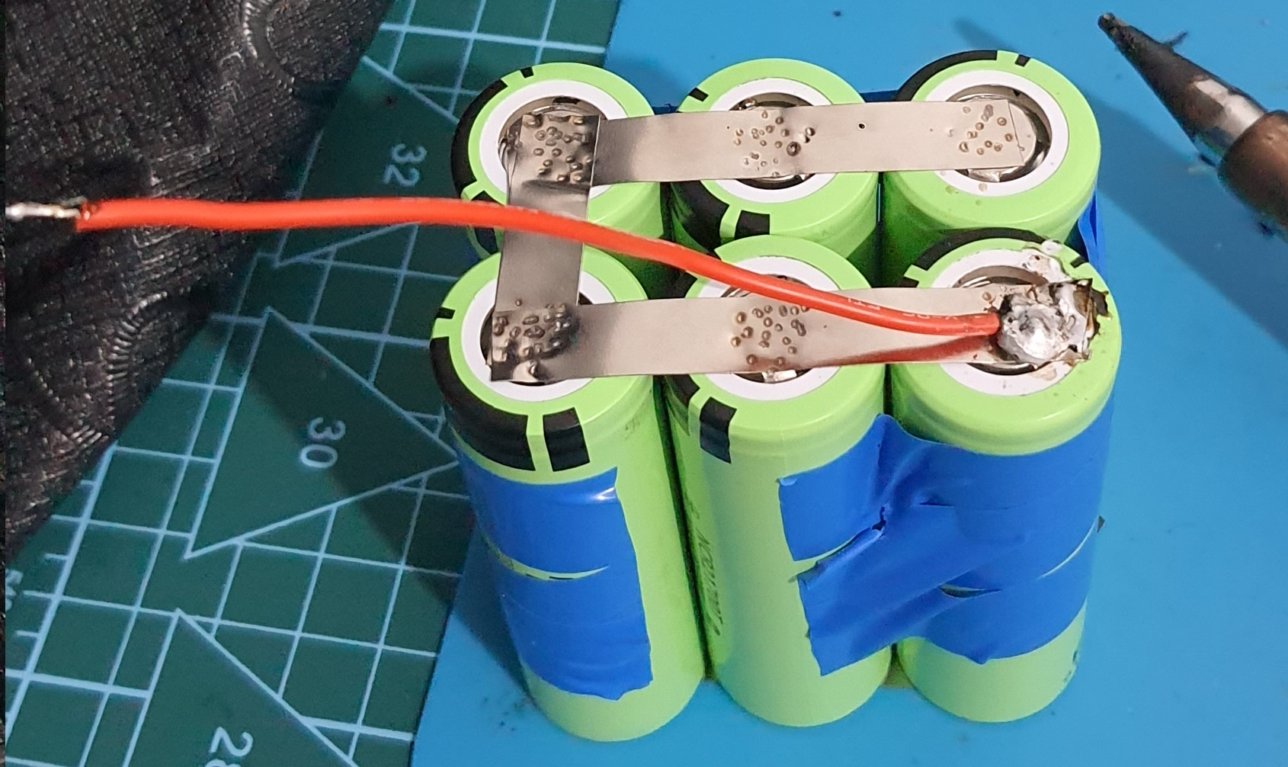

8. Повторюємо пункт 7 з дротом 22awg- 10см для плюсової сторони зпайки.

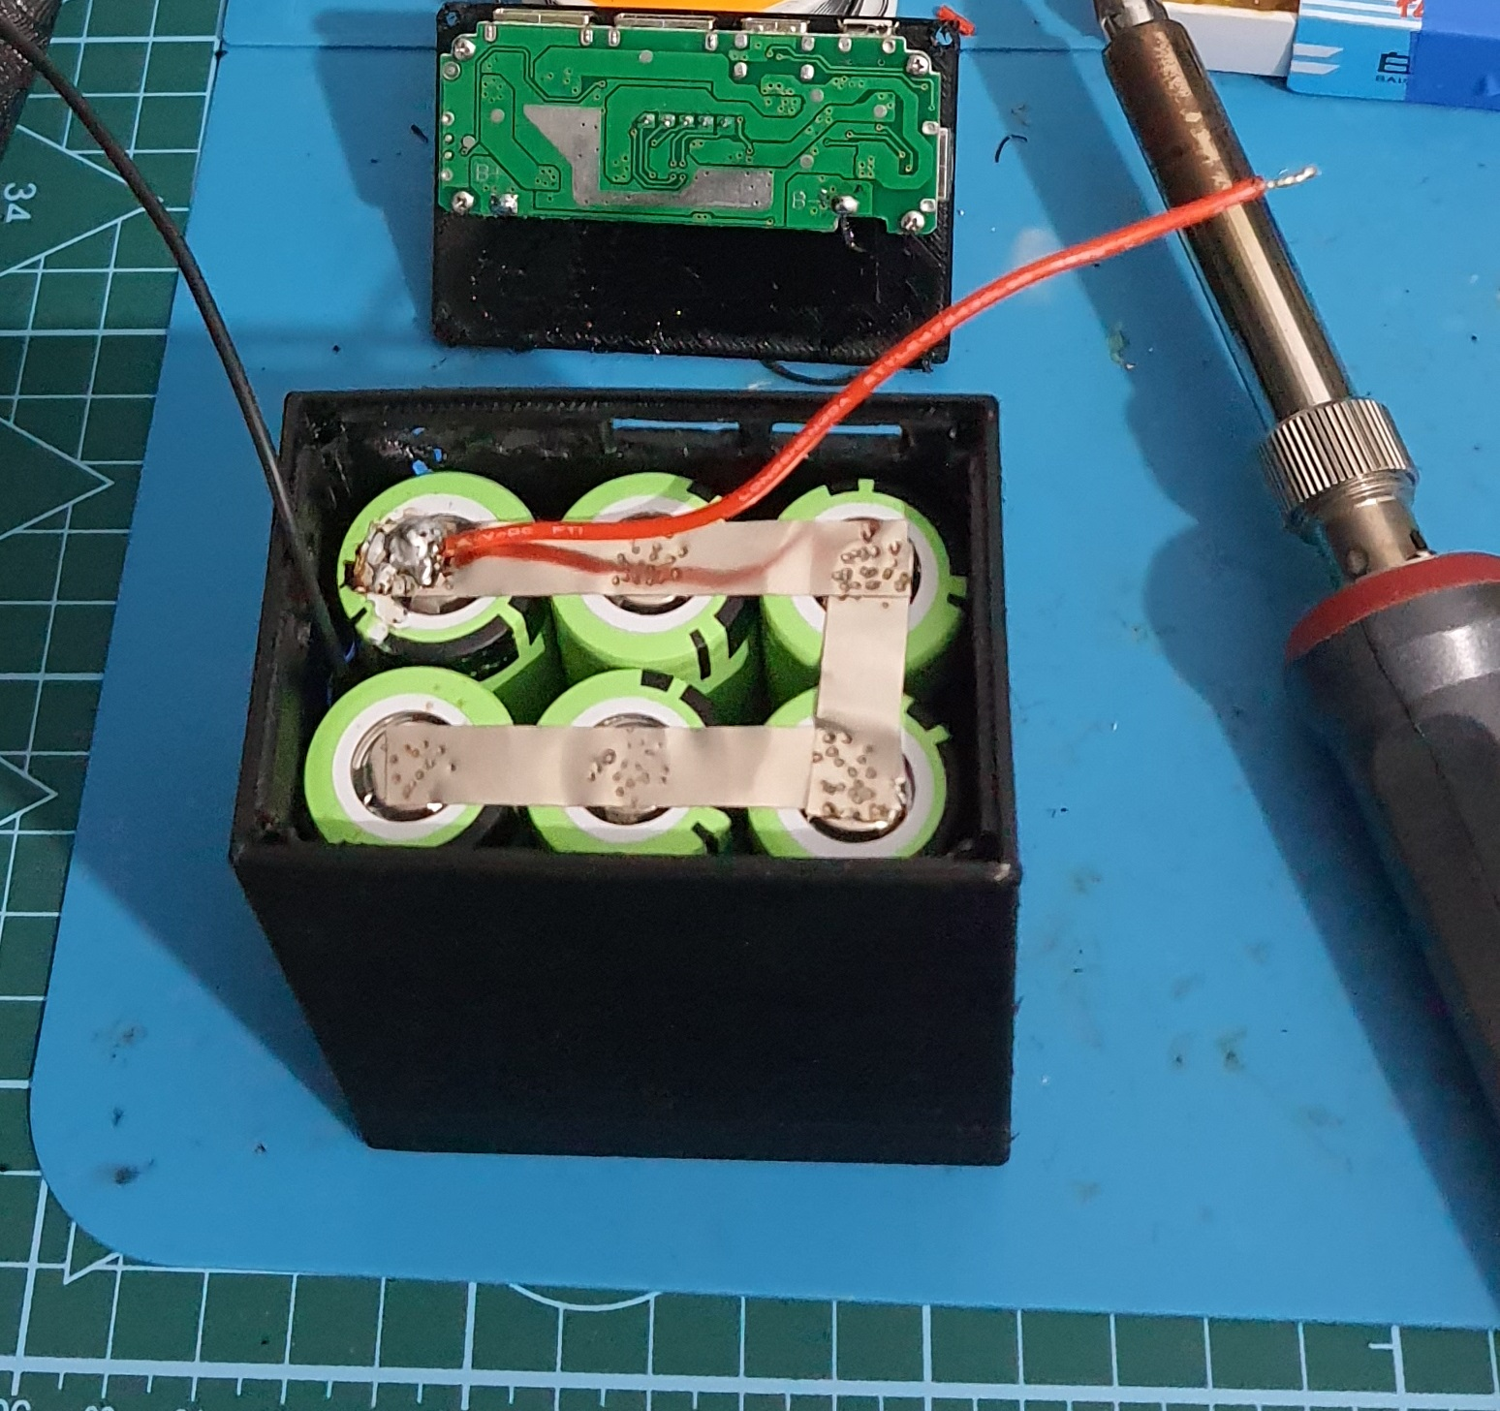

9. Вставляємо в копус (bottomPartPowerBank21700) підготовані батареї (**Увага !** Бажано, місце де плюсовий дріт вставляти таким чином, щоб воно було ближче до сторони де немає отворів під USB, так як при варіанті як показано на фото може бути недостаньо простору для зарядного модулю).

10. Прикручуємо зарядний модуль до кришки (topLidPartPowerBank21700), болти М1.6 х 6мм, наносим краплі свинцю на GRD i 3.7v **(спершу прочитай пункт 13.1.).**

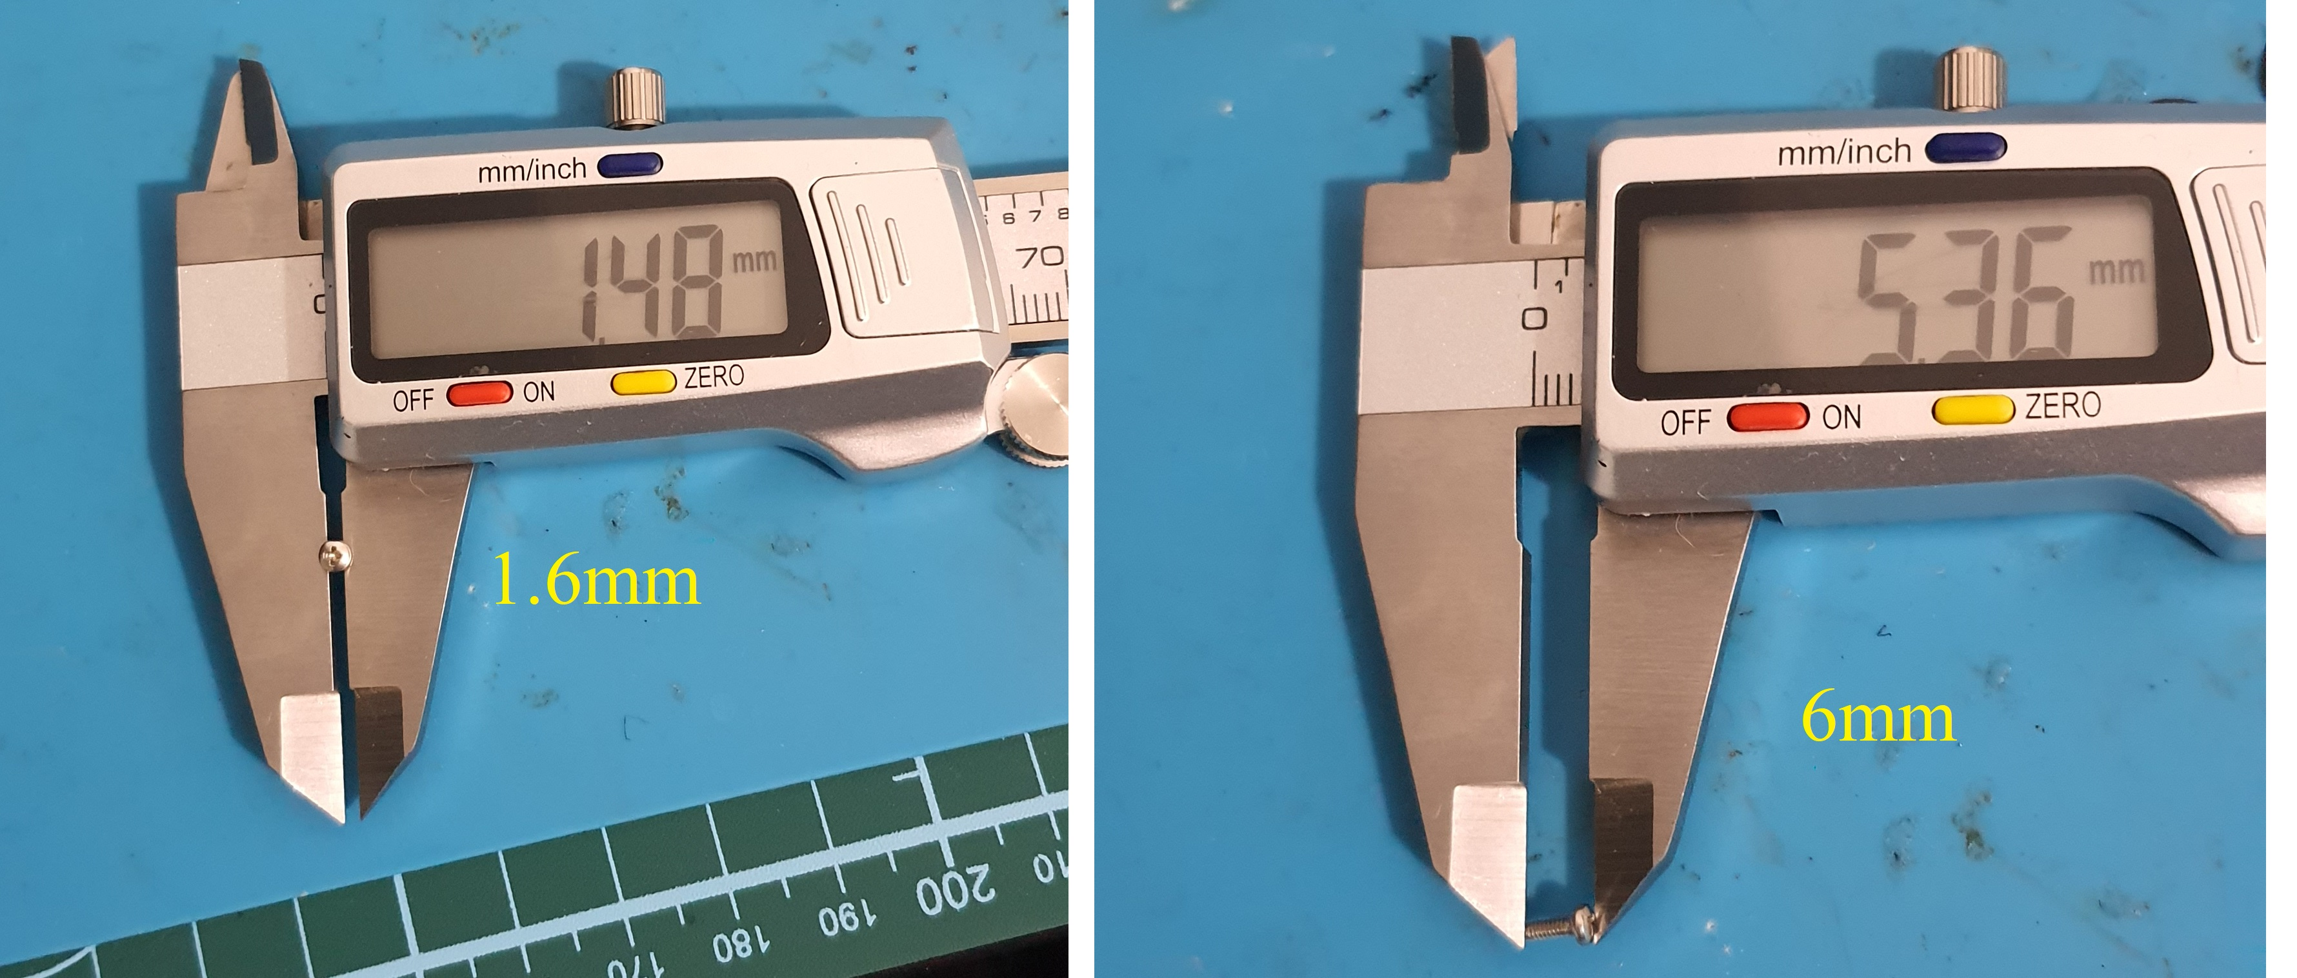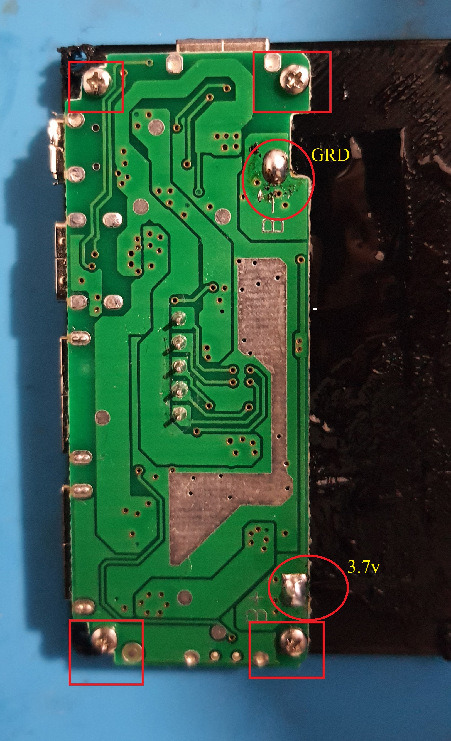

11. Припаюємо заготовку до зарядного модуля у відповідності до полярності.

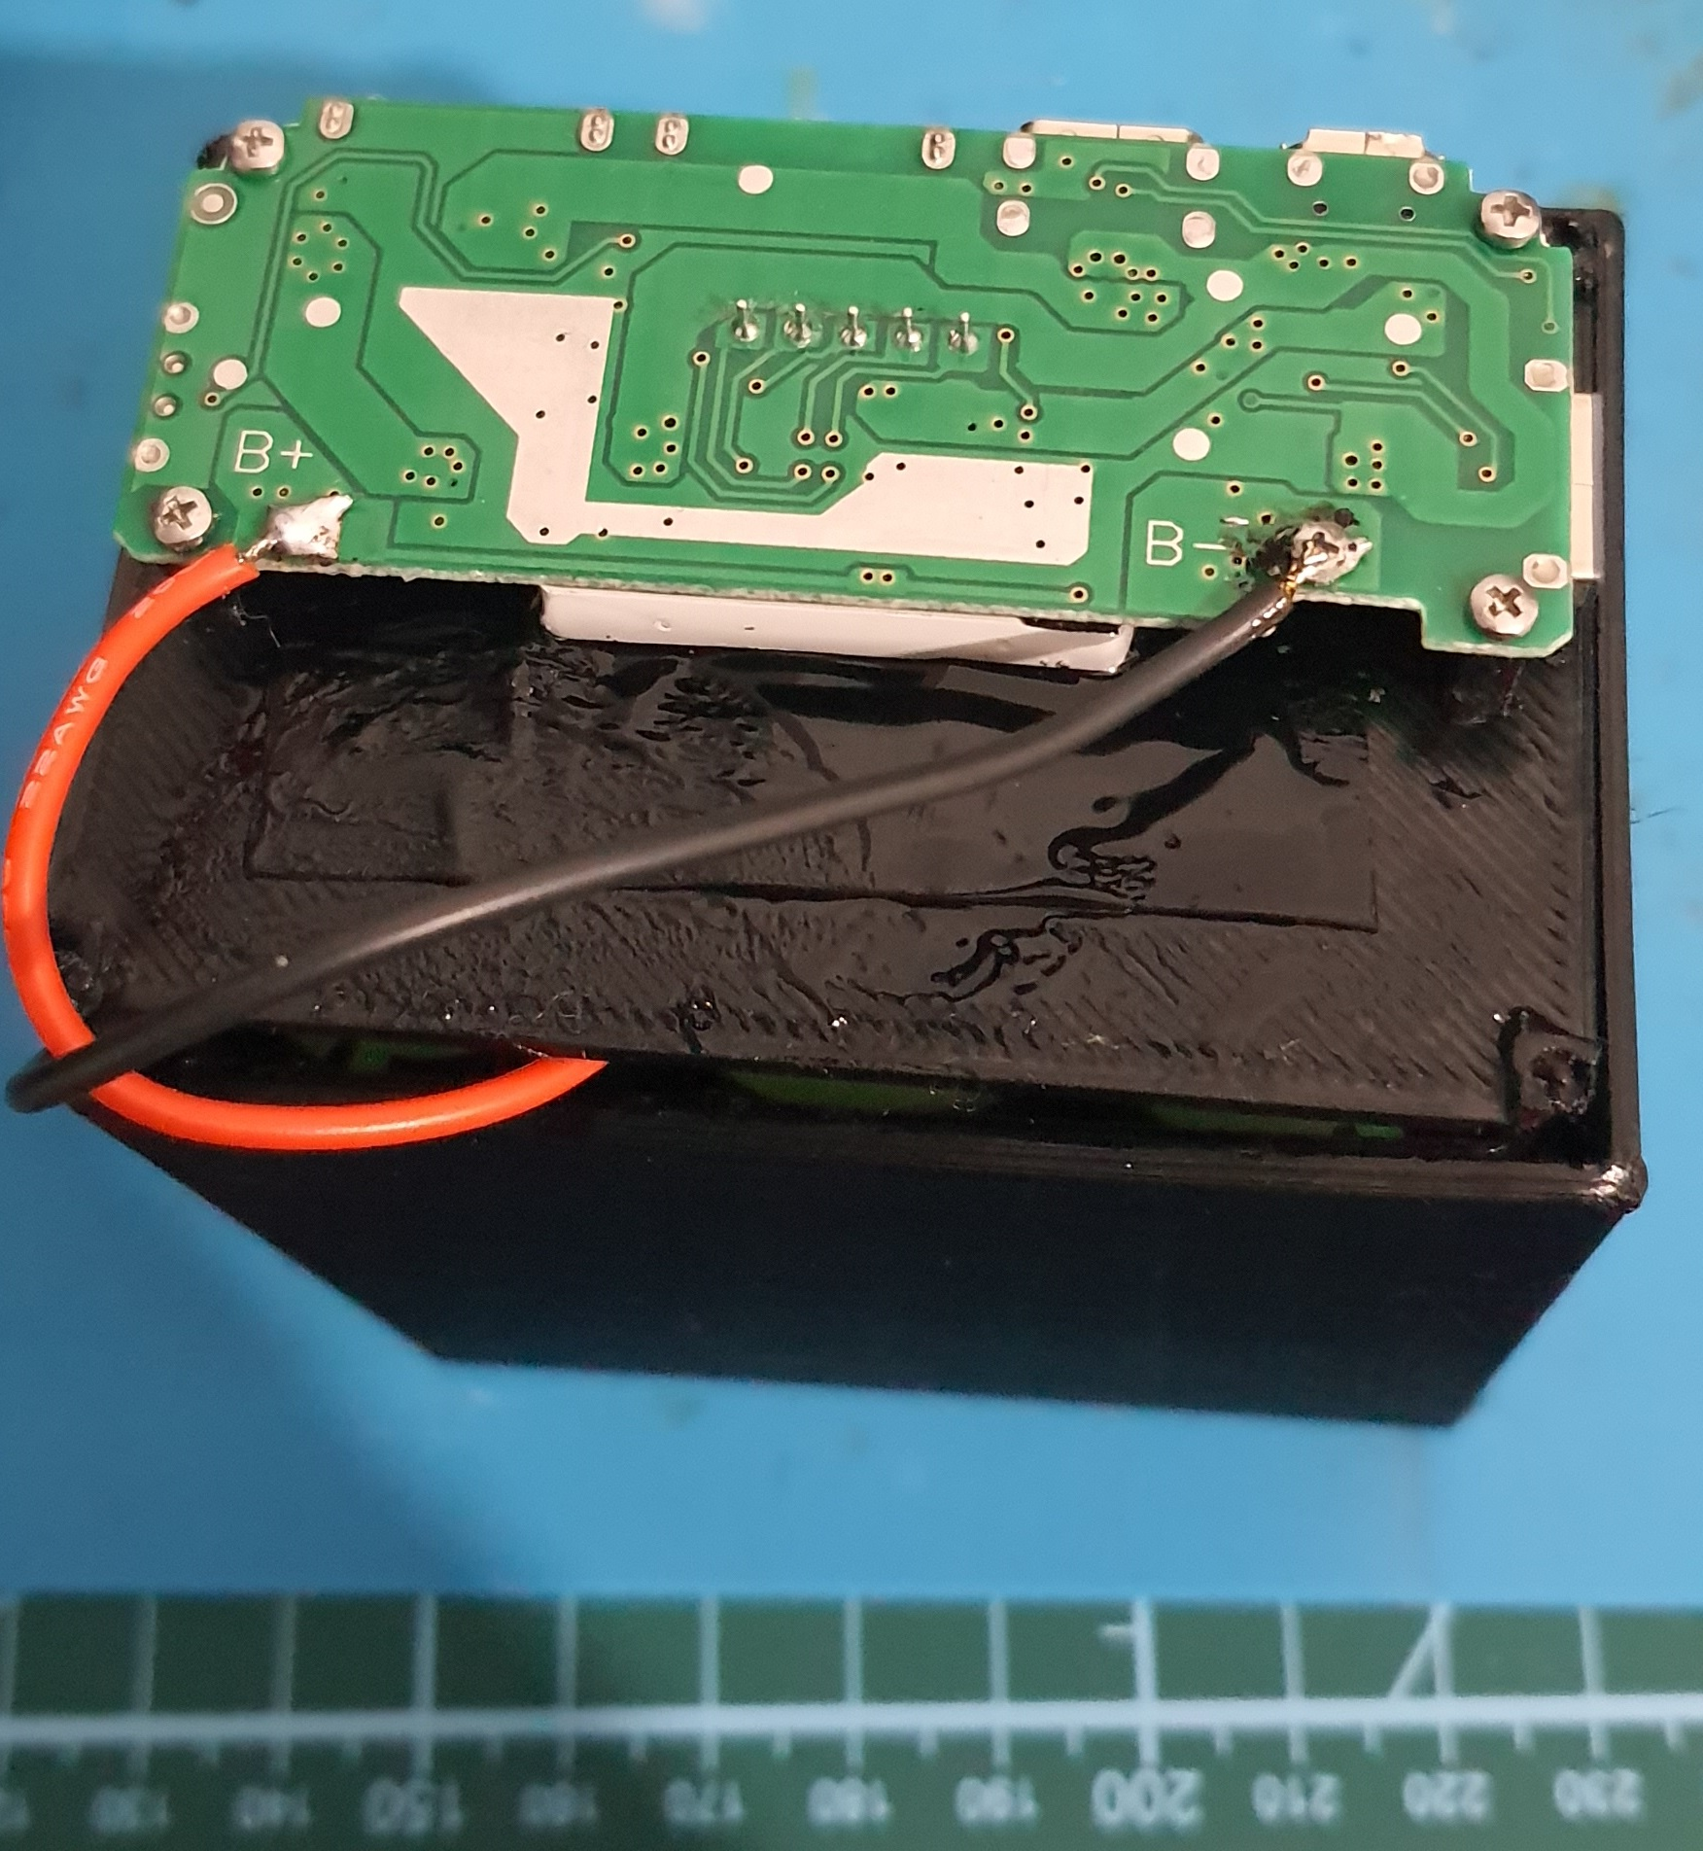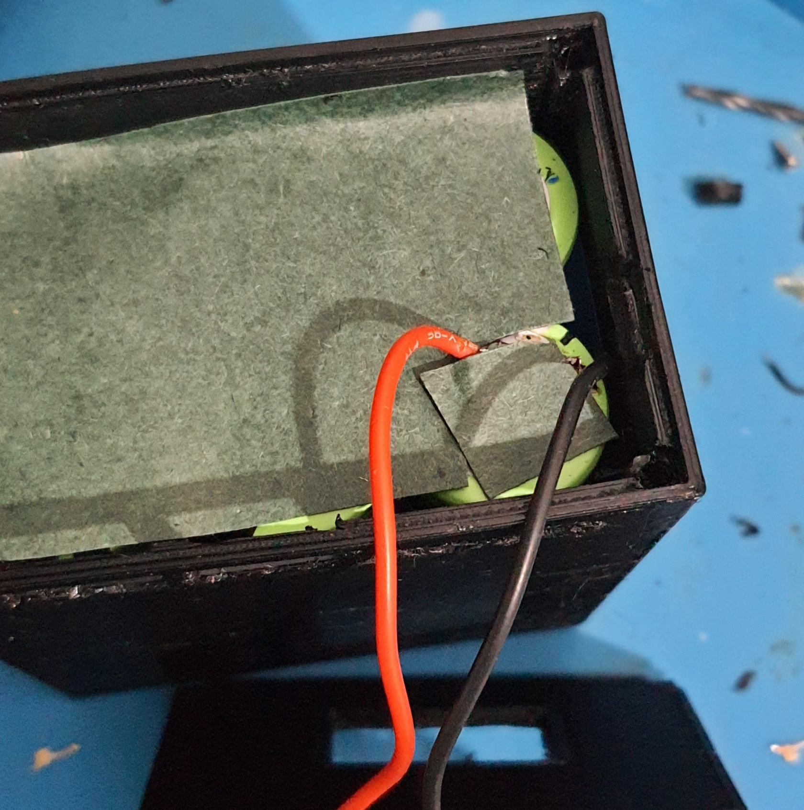

12. Бажано**\*2** наклеїти тонкий ізоляційний матеріал, зверху на на контакти батарей для запобігання короткого замикання.

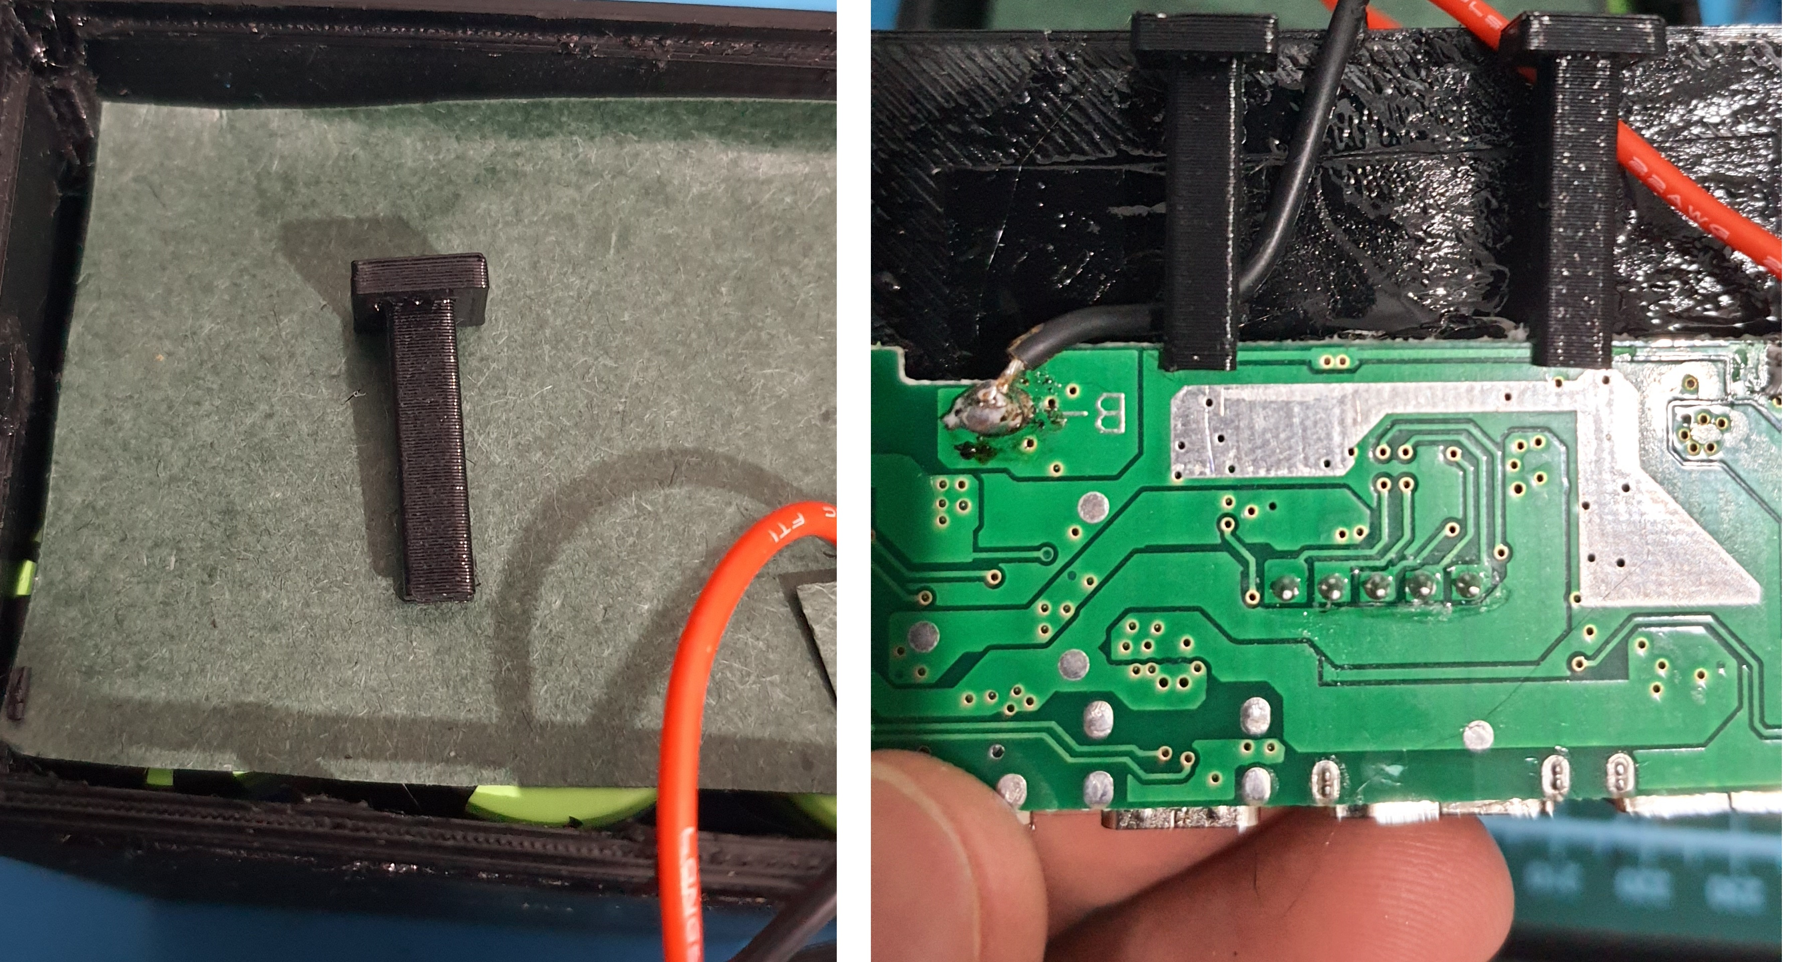

13. Встановлюємо кронштейни**\*3** для підтримки (bracketInsidePartPowerBank21700 ) на їх місце і кнопку(buttonPowerBank21700) знаходиться з лівого боку, якшо дивитись зпереду на USB отвори.

13.1. Перед тим як прикрути кришку, *по бажанню*, обробити периметр кришки і всі отвори по периметру включаючи отвір для екрану спеціальним засобом**\*4** для запобігання надлишкового проникнення вологи і пилу.

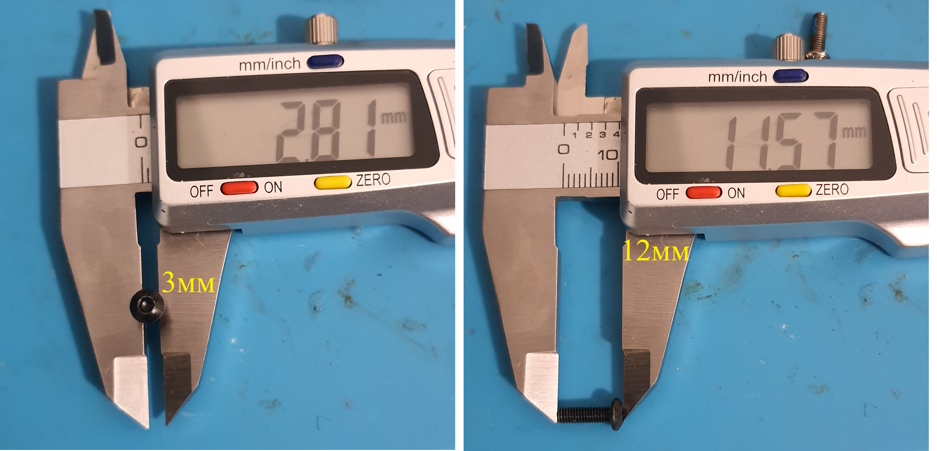

14. Прикручуємо кришку (topLidPartPowerBank21700) до корпуса болти М3 х 12мм.

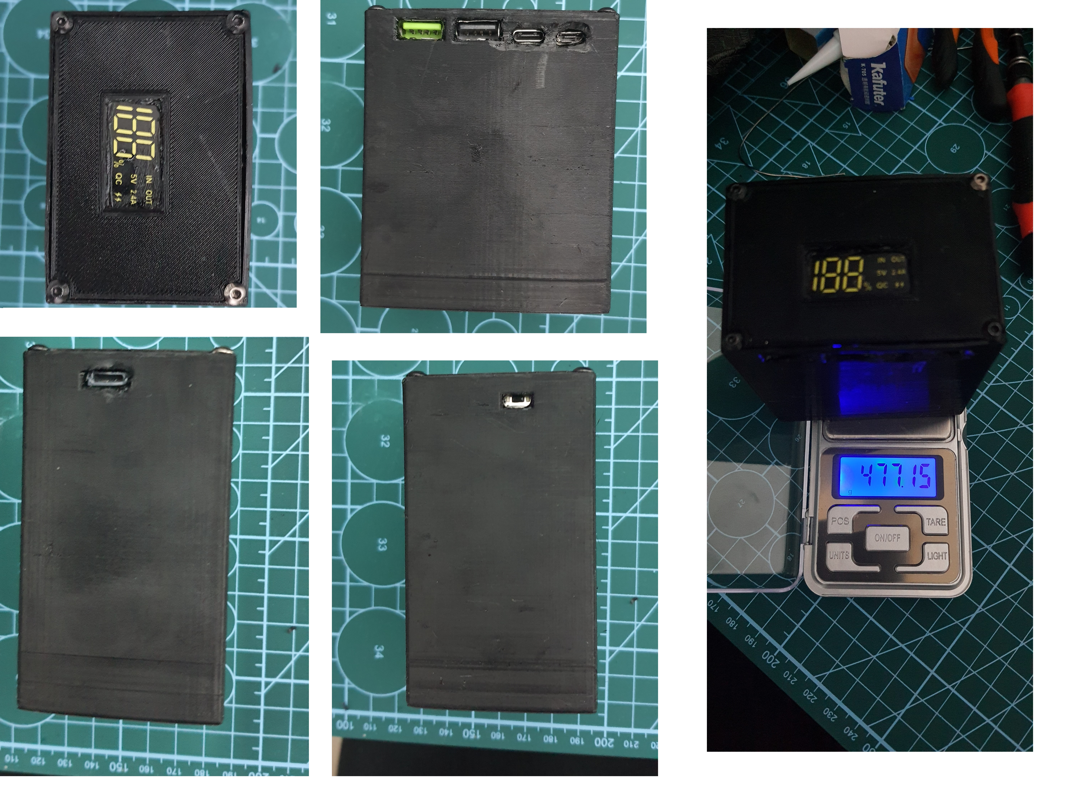

Усі недоліки по гніздам, які видно, в файлах .stl усунуто (оновлених файлах), без пробного павербанку неможливо було все підігнати.

Вага майже 500 грам (сильно залежить від батарей), якщо, елементи по 5000 mAh то виходить 30000mAh павербанк, що вважаю непогано … Субівартвсть виробництва значно менша ніж купити готовий аналог. Головне якісні 21700 акум. батареї.

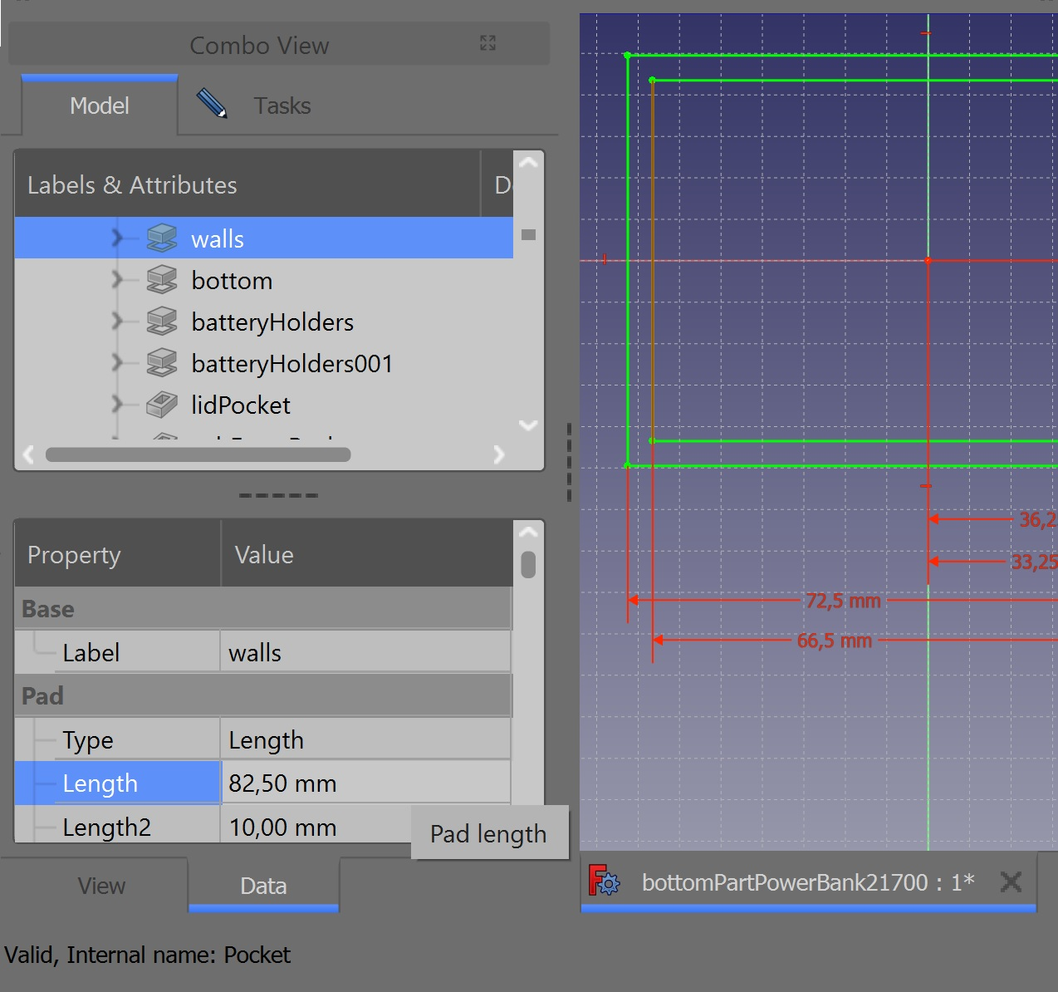

*1-файл - bottomPartPowerBank2170/walls – параметр length, збільшити на товщину проводів якими проводиться пайка.

*2- можна ізоленту або спеціальні плівки(shorturl.at/awNV6).

*3- при тривалій експлуатації зарядний модуль може провалитись всередину, щоб запобігти цьому встановлюєм дані опори.

*4- силіконом промисловим або спеціальним силіконом для електроніки (shorturl.at/jlHN2).